ГЛАВА МУНИЦИПАЛЬНОГО ОБРАЗОВАНИЯ «КОЖИЛЬСКОЕ»
«КОЖЙЫЛ» МУНИЦИПАЛ КЫЛДЫТЭТЛЭН ТÖРОЕЗ

ПОСТАНОВЛЕНИЕ

____________ №___

Об утверждении муниципальной
программы «Формирование современной
городской среды МО «Кожильское»
на 2018 -2022годы»

В целях создания условий для устойчивого роста экономики муниципального образования «Глазовский район» в соответствии с Бюджетным кодексом Российской Федерации, распоряжением Правительства Удмуртской Республики от 03.03.2014 №121-р «О порядке взаимодействия при разработке муниципальных программ городских округов и муниципальных районов, образованных на территории Удмуртской Республики, на период до 2020 года», руководствуясь Порядком разработки, реализации и оценки эффективности муниципальных программ муниципального образования «Глазовский район», утвержденным постановлением Администрации муниципального образования «Глазовский район» от 30.09.2015 №122.2, решением Глазовского районного Совета депутатов от 22.12.2016 №37 «О бюджете муниципального образования «Глазовский район» на 2017 год и плановый период 2018 и 2019 годов», Уставом муниципального образования «Глазовский район», Администрация муниципального образования «Глазовский район» ПОСТАНОВЛЯЕТ:
1. Утвердить прилагаемую муниципальную программу «Формирование современной городской среды МО «Кожильское» на 2018-2022 годы».
2. Контроль за исполнением настоящего постановления оставляю за собой.

Глава муниципального образования
«Кожильскоее» С.Л. Буров
Программа
«Формирование современной городской среды МО «Кожильское»
на 2018-2022 годы ».

Паспорт программы
Наименование программы | «Формирование современной городской среды МО «Кожильское»  на 2018-2022 годы»
Основание для разработки  программы | Федеральный закон от 06 октября 2003г. №131-ФЗ «Об общих принципах организации местного самоуправления в Российской Федерации»;  Постановление Правительства Российской Федерации от 10 февраля 2017г. №169 «Об утверждении Правил предоставления и распределения субсидий из федерального бюджета бюджетам субъектов Российской Федерации на поддержку государственных программ субъектов Российской Федерации и муниципальных программ формирования современной городской среды»;  Методические рекомендации по подготовке государственных программ субъектов Российской Федерации и муниципальных программ формирования современной городской среды в рамках реализации приоритетного проекта «Формирование комфортной городской среды» на 2018-2022 годы, утвержденные приказом Министерства строительства и жилищно-коммунального хозяйства Российской Федерации от 21 февраля 2017г. №114
Координатор | Глава МО «Кожильское»
Куратор | Заместитель Главы Администрации муниципального образования «Глазовский район» по вопросам строительства, ЖКХ и имущества.
Ответственный исполнитель | Глава МО «Глазовский район»
Соисполнители  подпрограммы | Отдел ЖКХ, транспорта и связи Администрации муниципального образования «Глазовский район.
Цели | создание максимально благоприятных, комфортных и безопасных  условий проживания населения, а также развитие и обустройство мест  массового отдыха населения сельского поселения «Кожильское»
Задачи | - обеспечение комплексного благоустройства дворовых территорий  многоквартирных жилых домов и территорий общего пользования  сельского поселения «Кожильское»;  - создание благоприятных и безопасных условий для проживания и  отдыха жителей сельского поселения «Кожильское»;  - повышение уровня благоустройства дворовых территории  сельского поселения «Кожильское»;  - повышение уровня вовлеченности заинтересованных граждан,  организаций в реализацию мероприятий по благоустройству  территории сельского поселения «Кожильское».
Целевые показатели (индикаторы) | 1. Количество благоустроенных муниципальных территорий общего пользования, ед.;  2.Площадь благоустроенных муниципальных территорий общего пользования, га;  3.Доля площади благоустроенных муниципальных территорий общего пользования по отношению к общей площади муниципальных территорий общего пользования, проценты;  4. Площадь благоустроенных муниципальных территорий общего пользования, приходящихся на 1 жителя поселения, кв.м.  5. Доля и размер финансового участия заинтересованных лиц в выполнении минимального перечня работ по благоустройству общественных территорий от общей стоимости работ минимального перечня, включенных в подпрограмму, проценты, рубли;  6. Доля и размер финансового участия заинтересованных лиц в выполнении дополнительного перечня работ по благоустройству общественных территорий от общей стоимости работ дополнительного перечня, включенных в подпрограмму, проценты, рубли
Сроки и этапы реализации | 2018 год  Этапы реализации программы не выделяются
Ресурсное обеспечение за счет средств бюджета муниципального образования | Общий объем финансирования мероприятий подпрограммы за 2018 год составит 0,00 рублей, в том числе собственные средства-0,00 рублей, средства бюджета Удмуртской Республики планируемые к привлечению - 0,00 рублей, иные источники (средства населения) –0,00рублей.
   | Всего, рублей | 2017 | 2018 | 2019 | 2020
  Бюджет муниципального образования |  | 0,00 |  | 0,00 | 0,00
  В том числе:
  собственные средства |  | 0,00 |  | 0,00 | 0,00
  средства бюджета Удмуртской Республики, планируемые к привлечению |  | 0,00 |  | 0,00 | 0,00
  иные источники (средства населения) |  | 0,00 |  | 0,00 | 0,00
Ожидаемые конечные результаты, оценка планируемой эффективности | Программа направлена на создание комфортной, безопасной и эстетически привлекательной окружающей среды.  Ожидаемые результаты ее реализации:  - повышение уровня благоустроенности района;  - улучшение внешнего облика поселения и мест массового пребывания населения;  - повышение уровня ответственности жителей района за состояние чистоты и санитарно-экологической безопасности в месте проживания, повышение экологической культуры населения;  -улучшение санитарного состояния сельских поселений, увеличение количества благоустроенных мест общего пользования и оборудованных «тематических» зеленых и рекреационных зон («сквериков»).  Для количественной оценки результатов реализации подпрограммы предусмотрена система целевых показателей (индикаторов) и их значений.

1. Характеристика состояния сферы деятельности, в рамках которой реализуется программа, в том числе основные проблемы в этой сфере и прогноз ее развития.
МО «Кожильское» расположено в северной части Глазовского района УР. МО «Кожильское» является самым большим сельским поселением муниципального образования «Глазовский район». МО «Кожильское» граничит на севере, востоке, на юге с Ярским, Глазовским районами. Поселение имеет общую границу с муниципальными образованиями: Кожильское, Гулёковское, Верхнебогатырское, Штанигуртское. Общая площадь поселения составляет - 17 764,76 га.
Численность населения в МО «Кожильское» на 01.01.2017 год составляет 2509 человек, которые проживают в 14 населенных пунктах. Большая часть населения (свыше 60%) проживает в населенных пунктах: д. Кожиль, д. Дзякино, д.Чура.
Одним из важнейших составляющих качества жизни во многом является уровень экологической безопасности и благоустройства территорий сельских поселений муниципального образования.
Дворовые территории являются важнейшей составной частью транспортной системы. От уровня транспортно-эксплуатационного состояния дворовых территорий многоквартирных домов и проездов к дворовым территориям во многом зависит качество жизни населения. До настоящего времени благоустройство дворовых территорий осуществлялось по отдельным видам работ, без взаимной увязки элементов благоустройства. Некоторые виды работ по благоустройству практически не производились: работы по содержанию зеленых зон дворовых территорий, организации новых дворовых площадок для отдыха детей разных возрастных групп, устройство парковок для временного хранения автомобилей. Комплексный подход позволяет наиболее полно и в то же время детально охватить весь объем проблем, решение которых может обеспечить комфортные условия проживания всего населения. К этим условиям относятся чистые улицы, благоустроенные районы, дворы и дома, зеленые насаждения, необходимый уровень освещенности дворов в темное время суток. Для поддержания дворовых территорий и мест массового пребывания населения в технически исправном состоянии и приведения их в соответствие с современными требованиями комфортности разработана муниципальная подпрограмма «Формирование современной городской среды МО «Кожильское» на 2018-2022 годы», которой предусматривается целенаправленная работа по следующим направлениям:
- минимальный перечень работ по благоустройству:
- ремонт автомобильных дорог, включая автомобильные дороги, образующих проезды к территориям, прилегающим к многоквартирным домам;
- ремонт тротуаров и мест стоянки автотранспортных средств;
- освещение дворовых территорий;
- установка малых архитектурных форм (скамейки, урны для мусора).
- дополнительный перечень работ по благоустройству:
- оборудование детских и (или) спортивных площадок;
- озеленение дворовых территорий.
Включение заявок заинтересованных лиц (представителей заинтересованных лиц) о включении территории общего пользования и дворовой территории многоквартирного дома в программу осуществляется путем реализации следующих этапов:
- проведение общественного обсуждения проекта программы в соответствии с Порядком проведения общественного обсуждения проектов документов стратегического планирования муниципального образования «Кожильское» утвержденного Постановлением Главы муниципального образования «Кожильское» от 30.11.2016 № 6;
- рассмотрение и оценка предложений заинтересованных лиц (представителей заинтересованных лиц) на включение в адресный перечень дворовых территорий многоквартирных домов, расположенных на территории муниципального образования «Понинское», на которых планируется благоустройство в текущем году в соответствии с Порядком и сроками представления, рассмотрения и оценки предложений заинтересованных лиц о включении дворовой территории в программу «Формирование современной городской среды в муниципальном образовании «Кожильское» на 2018-2022 год» утвержденного Постановлением Главы муниципального образования «Кожильское» от 29.06.2017 № 4;
- рассмотрение и оценка предложений граждан, организаций на включение в адресный перечень территорий общего пользования МО «Кожильское», на которых планируется благоустройство в 2018 году в соответствии с Порядком и сроками представления, рассмотрения и оценки предложений граждан и организаций о включении в программу «Формирование современной городской среды муниципального образования «Кожильское» на 2018-2022 годы», общественной территории, подлежащей благоустройству в 2018 году, утвержденного постановлением от 29.06.2017 № 4.
Адресный перечень муниципальных территорий общего пользования МО «Кожильское», на которых планируется благоустройство в 2018 году приведен в Приложении №5 к программе «Формирование современной городской среды муниципального образования «Кожильское» на 2018-2022годы».
Адресный перечень дворовых территорий многоквартирных домов, расположенных на территории муниципального образования «Кожильское», на которых планируется благоустройство в текущем году, утверждается в соответствии с Порядком и сроками представления, рассмотрения и оценки предложений заинтересованных лиц о включении дворовой территории в подпрограмму «Формирование современной городской среды в муниципальном образовании «Кожильское» на 2018-2022 годы», утвержденного Постановлением Главы муниципального образования «Кожильское» от 29.06.2017 № 4;
Адресный перечень муниципальных территорий общего пользования МО «Кожильское», на которых планируется благоустройство в текущем году приведен в Приложении №5 к программе «Формирование современной городской среды муниципального образования «Кожильское» на 2018-2022 годы».
Проведение мероприятий по благоустройству муниципальных территорий общего пользования, расположенных на территории муниципального образования «Кожильское», осуществляется в соответствии с условиями о проведении мероприятий по благоустройству дворовых территорий с учетом необходимости обеспечения физической, пространственной и информационной доступности зданий, сооружений, дворовых и общественных территорий для инвалидов и других маломобильных групп населения.
Реализация мероприятий по благоустройству муниципальных территорий общего пользования муниципального образования «Кожильское» заинтересованных лиц и (или) представителей заинтересованных лиц, таких как может выражается в финансовом и (или) трудовом участии. Доля участия заинтересованных лиц в выполнении минимального и дополнительного перечня работ по благоустройству дворовых территорий многоквартирных домов не должна быть меньше 5 % от обще суммы средств необходимых для проведения работ по благоустройству дворовой территории в 2018 году.
Трудовое участие заинтересованных лиц осуществляется в форме выполнения жителями неоплачиваемых работ, не требующих специальной квалификации: подготовка объекта (дворовой территории) к началу работ (земляные работы, снятие старого оборудования, уборка мусора), и другие работы (покраска оборудования, озеленение территории, посадка деревьев, охрана объекта).
Визуализированная схема благоустройства дворовых территорий многоквартирных домов на территории МО «Кожильское» с перечнем образцов элементов благоустройства, предлагаемых к размещению на дворовой территории многоквартирных домов, сформированный исходя из минимального перечня работ по благоустройству дворовых территорий приводится в соответствии с приложением № 6 программе ««Формирование современной городской среды МО «Кожильское» на 2018-2022 годы».

2. Приоритеты, цели и задачи в сфере деятельности.

Приоритетами муниципальной политики в области благоустройства является комплексное развитие современной инфраструктуры на основе единых подходов.
Основной целью подпрограммы является создание максимально благоприятных, комфортных и безопасных условий проживания населения, а также развитие и обустройство мест массового отдыха населения сельского поселения «Кожильское»
Для достижения поставленной цели необходимо решить следующие задачи:
- обеспечение комплексного благоустройства территорий общего пользования сельского поселения «Кожильское»;
- создание благоприятных и безопасных условий для проживания и отдыха жителей сельского поселения «Кожильское»;
- повышение уровня благоустройства дворовых территории сельского поселения «Кожильское»;
- повышение уровня вовлеченности заинтересованных граждан, организаций в реализацию мероприятий по благоустройству территории сельского поселения «Кожильское».
Руководствуясь ст.14 Федерального закона от 06.10.2003 № 131-ФЗ «Об общих принципах организации местного самоуправления в Российской Федерации» на территории муниципального образования «Кожильское» приняты Правила благоустройства, утвержденные решениями советов депутатов муниципальных образований № 27 от 26.08.2013г.
В целях стимулирования органов местного самоуправления к повышению благоустроенности муниципальных образований на государственном уровне проводятся конкурсы, в числе которых:
1) Всероссийский конкурс на звание «Самое благоустроенное городское (сельское) поселение России». Конкурс проводится в соответствии с постановлением Правительства Российской Федерации от 28 августа 2009 года № 707 «О Всероссийском конкурсе на звание «Самое благоустроенное городское (сельское) поселение России», ежегодно, начиная с 2010 года.
2) Конкурс на звание «Лучшее муниципальное образование в Удмуртской Республике».
Конкурс проводится в соответствии с Указом Президента Удмуртской Республики от 27 марта 2013 года №50 «О проведении ежегодного конкурса на звание «Лучшее муниципальное образование в Удмуртской Республике». В рамках конкурса, наряду с другими направлениями, оценивается благоустройство населенных пунктов.
3) Ежегодный республиканский конкурс на звание «Самый благоустроенный населенный пункт Удмуртской Республики, район города Ижевска».
Конкурс проводится в соответствии с постановлением Правительства Удмуртской Республики от 9 декабря 2013 года №554 «Об утверждении порядка проведения ежегодного республиканского конкурса на звание «Самый благоустроенный населенный пункт Удмуртской Республики, район города Ижевска».
4) Ежегодный республиканский конкурс по санитарной очистке территорий городских округов, городских и сельских поселений в Удмуртской Республике.
Конкурс проводится в соответствии постановлением Правительства Удмуртской Республики от 21 мая 2012 года №209 «Об утверждении Положения о проведении ежегодного республиканского конкурса по санитарной очистке территорий городских округов, городских и сельских поселений в Удмуртской Республике и о внесении изменений в постановление Правительства Удмуртской Республики от 25 мая 2009 года №130 «Об утверждении Правил предоставления субсидий из бюджета Удмуртской Республики бюджетам муниципальных образований на благоустройство территорий городских округов, городских и сельских поселений».

3. Целевые показатели (индикаторы)

Состав целевых показателей (индикаторов) сформирован с учётом Методических рекомендаций по подготовке государственных программ субъектов Российской Федерации и муниципальных программ формирования современной городской среды в рамках реализации приоритетного проекта «Формирование комфортной городской среды» на 2018-2022 годы, утвержденных приказом Министерства строительства и жилищно-коммунального хозяйства от 21 февраля 2017 года № 114.
В целях количественной оценки достижения целей и задач программы определены следующие целевые показатели (индикаторы):
1. Количество благоустроенных муниципальных территорий общего пользования, ед.;
2. Площадь благоустроенных муниципальных территорий общего пользования, га;
3. Доля площади благоустроенных муниципальных территорий общего пользования по отношению к общей площади муниципальных территорий общего пользования, проценты;
4. Площадь благоустроенных муниципальных территорий общего пользования, приходящихся на 1 жителя поселения, кв.м.
5. Доля и размер финансового участия заинтересованных лиц в выполнении минимального перечня работ по благоустройству общественных территорий от общей стоимости работ минимального перечня, включенных в подпрограмму, проценты, рубли;
6. Доля и размер финансового участия заинтересованных лиц в выполнении дополнительного перечня работ по благоустройству общественных территорий от общей стоимости работ дополнительного перечня, включенных в подпрограмму, проценты, рубли Показатели 5,6 характеризуют активность жителей в вопросах благоустройства дворовых территорий, в которых они проживают.
Сведения о значениях целевых показателей по годам реализации муниципальной программы представлены в Приложении 1 к муниципальной программе «Формирование современной городской среды МО «Кожильское» на 2018-2022 годы».

4. Сроки и этапы реализации подпрограммы.

Программа реализуется в 2018 году. Этапы реализации программы не выделяются.

5. Основные мероприятия.

В рамках программы осуществляются следующие основные мероприятия:
1. Поддержка муниципальной программы формирование современной городской среды (благоустройство дворовых территорий многоквартирных домов);
2. Выполнение работ в соответствии с минимальным перечнем работ по благоустройству общественных территорий поселения.
3. Выполнение работ в соответствии с перечнем дополнительных видов работ по благоустройству общественных территорий
4. Информационно-разъяснительной работа среди граждан, бизнеса в целях популяризации и вовлечения их в реализацию проектов по благоустройству муниципальных территорий общего пользования.
5. Разработка и опубликование для общественного обсуждения проекта муниципальной программы «Формирование современной городской среды МО «Кожильское» на 2018-2022 годы».
6. Утверждение (корректировка) правил благоустройства МО «Кожильское» в соответствии с Методическими рекомендациями Минстроя России, включающих порядок вовлечения граждан, организаций в реализацию проектов по благоустройству.
Сведения об основных мероприятиях программы с указанием исполнителей, сроков реализации и ожидаемых результатов представлены в Приложении 2 к муниципальной программе «Формирование современной городской среды МО «Кожильское» на 2018-2022 годы».

6. Меры муниципального регулирования.

В сфере реализации программы в сельском поселении «Кожильское» разработаны и утверждены решением Советом депутатов «Правила благоустройства МО «Кожильское»». Контроль за соблюдением норм и требований в сфере внешнего благоустройства и содержания территорий в границах поселения осуществляется Администрацией поселения. Лица, допустившие нарушение требований, несут административную ответственность, установленную Законом Удмуртской Республики от 13.10.2011 № 57-РЗ «Об установлении административной ответственности за отдельные виды правонарушений».

7. Взаимодействие с органами государственной власти Удмуртской Республики и местного самоуправления, организациями и гражданами.

Во взаимодействии с Министерством энергетики, жилищно-коммунального хозяйства и государственного регулирования Удмуртской Республики осуществляется реализация мероприятий программы «Формирование комфортной городской среды» муниципальной программы «Муниципальное хозяйство на 2015-2020 годы».
С управляющими организациями, товариществами собственников жилья осуществляется взаимодействие в целях включения благоустройства дворовых территорий многоквартирных домов в план реализации программы, путем проведения общих собраний собственников помещений многоквартирных домов, утверждения дизайн-проект благоустройства дворовой территории.
Осуществляется взаимодействие с подрядными организациями в целях проведения работ по благоустройству дворовых территорий и муниципальных территорий общего пользования.
Выбор исполнителя работ по благоустройству осуществляется путем проведения торгов в соответствии с федеральным законом от 05.04.2013г. №44-ФЗ «О контрактной системе в сфере закупок товаров, работ, услуг для обеспечения государственных и муниципальных нужд». Заказчиком исполнения работ выступает Администрация МО «Кожильское».
Для взаимодействия с населением:
- ведется прием, рассмотрение письменных обращений граждан, в том числе через Интернет-приемную; по результатам рассмотрения обращений граждан принимаются меры реагирования.

8. Ресурсное обеспечение.

Ресурсное обеспечение реализации программы предусматривает систему инвестирования с привлечением средств Федерального бюджета, бюджета Удмуртской Республики, бюджета муниципального образования «Глазовский район» и иных источников в соответствии с законодательством.
Объем средств из бюджета муниципального образования «Глазовский район» на определение расходных обязательств определяется в соответствие с решением о бюджете муниципального образования на текущий год.
Общий объем финансирования мероприятий программы за 2018 год составит 0,00 рублей, в том числе собственные средства – 0,00 рублей, средства бюджета Удмуртской Республики планируемые к привлечению - 0,00 рублей, иные источники (средства населения) –0,00 рублей.

 | Всего, рублей | 2017 | 2018 | 2019 | 2020
Бюджет муниципального образования | 0,00 | 0,00 |  | 0,00 | 0,00
В том числе:
собственные средства | 0,00 | 0,00 |  | 0,00 | 0,00
средства бюджета Удмуртской Республики планируемые к привлечению | 0,00 | 0,00 |  | 0,00 | 0,00
иные источники (средства населения) | 0,00 | 0,00 |  | 0,00 | 0,00

Ресурсное обеспечение реализации программы представлено в приложении 3 к муниципальной программе «Формирование современной городской среды МО «Кожильское» на 2018-2022 годы ». Прогнозная (справочная) оценка ресурсного обеспечения реализации подпрограммы за счет всех источников финансирования представлена в приложении 4 к муниципальной программе «Формирование современной городской среды МО «Кожильское» на 2018-2022 годы».
Ресурсное обеспечение программы за счет всех источников финансирования подлежит уточнению в рамках бюджетного цикла.
Необходимо отметить, что к иным источникам, привлекаемым для финансирования мероприятий, в рамках программы относятся средства собственников жилых помещений многоквартирных домов с долевым участием не менее 5% от общего объема работ.

9. Риски и меры по управлению рисками.

1) Финансовые риски.
Финансовые риски связаны с ограниченностью бюджетных ресурсов на цели реализации программы, а также с возможностью нецелевого и (или) неэффективного использования бюджетных средств в ходе реализации мероприятий программы. Для управления риском:
- требуемые объемы бюджетного финансирования обосновываются в рамках бюджетного цикла, проводится оценка потребности в предоставлении муниципальных услуг (выполнении работ);
- в муниципальных контрактах (договорах) на выполнение работ, оказание услуг в соответствии с законодательством предусматривается возможность взыскания пени с исполнителя за неисполнение или ненадлежащее исполнение обязательств по муниципальному контракту (договору), за несвоевременное выполнение работ, оказание услуг;
- при заключении муниципальных контрактов (договоров) на выполнение работ, оказание услуг в соответствии с законодательством предусматривается обеспечение исполнения контракта.
2) Организационно-управленческие риски.
Данная группа рисков связана с необходимостью вовлечения в процесс санитарной уборки и благоустройства территории района многих участников: организаций различных форм собственности, индивидуальных предпринимателей, жителей.
В целях минимизации данных рисков:
- в районе формируется система управляющих территориями;
- будет осуществляться составление планов работ, контроль за их исполнением, планируется закрепление персональной ответственности должностных лиц, специалистов за выполнение мероприятий подпрограммы и достижение целевых показателей (индикаторов) подпрограммы.
3) Неблагоприятные погодные условия, природные чрезвычайные ситуации.
На работу уличного освещения, сохранность и безопасность зеленых насаждений могут повлиять неблагоприятные погодные условия, природные чрезвычайные ситуации, такие как ураганы, обледенения линий электропередач, аномальные холода и т.п.
В целях минимизации риска, а также оперативной ликвидации последствий аварий и нарушений в системах жизнеобеспечения:
- производится ликвидация аварийных деревьев;
- реализуется комплекс мер по подготовке к работе в отопительный период;
- формируется резерв оборудования, материалов и запасных частей для оперативной ликвидации возможных аварий и нарушений в системах жизнеобеспечения;
- проводятся противоаварийные тренировки с целью предотвращения аварийных ситуаций в условиях низких температур наружного воздуха.

10. Конечные результаты и оценка эффективности.

Программа направлена на создание комфортной, безопасной и эстетически привлекательной окружающей среды.
Ожидаемые результаты ее реализации:
- повышение уровня благоустроенности района;
- комплексное благоустройство дворовой территории МКД;
- повышение уровня ответственности жителей района за состояние чистоты и санитарно-экологической безопасности в месте проживания, повышение экологической культуры населения;
-улучшение санитарного состояния сельских поселений, увеличение количества благоустроенных мест общего пользования и оборудованных «тематических» зеленых и рекреационных зон («сквериков»).
Для количественной оценки результатов реализации программы предусмотрена система целевых показателей (индикаторов) и их значений.
Оценка эффективности подпрограммы осуществляется по следующим направлениям:
- степень достижения целевых показателей подпрограммы;
- степень соответствия запланированному уровню затрат и эффективности использования бюджетных средств;
- степень реализации мероприятий (достижения ожидаемых непосредственных результатов их реализации).
- ожидаемые результаты при выполнении мероприятий подпрограммы предполагается получить в социальной и экономической сферах:
- в социальной сфере:
- улучшение уровня жизни населения путем повышение комфорта, функциональности, безопасности и эстетики общественного пространства;
- в экономической сфере:
- прирост инвестиций в реализацию мероприятий в сфере благоустройства общественных пространств городского округа, получение дополнительной прибыли хозяйствующими субъектами, повышение уровня привлекательности муниципального образования «Глазовского района.

 |  |  |  |  |  |  | Приложение 1
 |  |  |  |  |  |  | к муниципальной программе
 |  |  |  |  |  | "Формирование современной городской среды на территории МО "Кожильское" на 2018-2022 год".
Сведения о составе и значениях целевых показателей (индикаторов) муниципальной
программы "Формирование современной городской среды на территории МО "Кожильское" на 2018-2022 годы".
Код аналитической программной классификации |  | № п/п | Наименование целевого показателя (индикатора) |  |  | Значения целевых показателей (индикаторов)
 |  | № п/п |  |  | Единица  измерения | 2017 год | 2018 год | 2019 год | 2020 год
МП | Пп | № п/п |  |  |  | отчет | прогноз | прогноз | прогноз
01 | 1 |  | Программа "Формирование современной городской среды на территории МО "Кожильское" на 2018-2022годы"
01 | 1 | 1 | Количество благоустроенных муниципальных территорий общего пользования, ед. |  | единиц | 0 | 0 | 0 | 0
01 | 1 | 2 | Площадь благоустроенных муниципальных территорий общего пользования, га |  | процент | 0 | 0 | 0 | 0
01 | 1 | 3 | Общая площадь территорий общего пользования, га |  |  | 0 | 0 | 0 | 0
01 | 1 | 4 | Доля площади благоустроенных муниципальных территорий общего пользования по отношению к общей площади муниципальных территорий общего пользования, проценты; |  |  | 0 | 0 | 0 | 0
01 | 1 | 5 | Площадь благоустроенных муниципальных территорий общего пользования, приходящихся на 1 жителя поселения, кв.м. |  |  | 0 | 0 | 0 | 0
01 | 1 | 6 | Доля и размер финансового участия заинтересованных лиц в выполнении минимального перечня работ по благоустройству общественных территорий от общей стоимости работ минимального перечня, включенных в подпрограмму, проценты, рубли |  |  | 0 | 0 | 0 | 0

 |  |  |  |  |  | Приложение 2
 |  |  |  |  |  | к муниципальной программе
 |  |  |  |  |  | "Формирование современной городской среды на территории МО "Кожильское" на 20178-2022годы".
Перечень основных мероприятий муниципальной программы "Формирование современной городской среды на территории МО "Кожильское" на 2018-2022 годы".
Код аналитической программной классификации |  |  |  | Наименование подпрограммы, основного мероприятия, мероприятия | Ответственный исполнитель, соисполнители | Срок выполнения | Ожидаемый непосредственный результат | Взаимосвязь с целевыми показателями (индикаторами)
МП | Пп | ОМ | М
01 | 1 |  |  | Программа "Формирование современной городской среды на территории МО "Кожильское" на 2018-2022 годы".
01 | 1 | 01 |  | Поддержка Государственных программ субъектов РФ и муниципальных программ формирование современной городской среды (благоустройство дворовых территорий многоквартирных домов) | Администрация муниципального образования "Глазовский район" Админимтсрацуия МО "Кожильское" | 2018-2022 | Обеспечение выполнения работ по благоустройству дворовых территорий многоквартирных домов в соответствии с адресным перечнем | 1,3
01 | 1 | 02 |  | Выполнение работ в соответствии с минимальным перечнем работ по благоустройству дворовых территорий многоквартирных домов: ремонт автомобильных дорог, включая автомобильные дороги, образующие проезды к территориям, прилегающим к многоквартирным домам, тротуаров и мест стоянки автотранспортных средств, освещение дворовых территорий, установка малых архитектурных форм (скамейки, урны для мусора) | Администрация муниципального образования "Глазовский район" Админимтсрацуия МО "Кожильское" | 2018-2022 | Выполнение работ по благоустройству дворовых территорий многоквартирных домов в соответствии с утвержденным адресным перечнем дворовых территорий | 1,3
01 | 1 | 03 |  | Выполнение работ в соответствии с перечнем дополнительных видов работ по благоустройству дворовых территорий многоквартирных домов: оборудование детских и (или) спортивных площадок, озеленение территорий | Администрация муниципального образования "Глазовский район" Админимтсрацуия МО "Кожильское" | 2018-2022 | Выполнение работ по благоустройству дворовых территорий многоквартирных домов в соответствии с утвержденным адресным перечнем дворовых территорий | 1,3,5,6
01 | 1 | 04 |  | Информационно-разъяснительной работа среди граждан, бизнеса в целях популяризации и вовлечения их в реализацию проектов по благоустройству муниципальных территорий общего пользования | Администрация муниципального образования "Глазовский район" Админимтсрацуия МО "Кожильское" | 2018-2022 | Участие граждан, бизнеса в реализации мероприятий по благоустройству муниципальных территорий общего пользования | 1,3,5,6
01 | 1 | 05 |  | Разработка и опубликование для общественного обсуждения проекта муниципальной подпрограммы «Формирование современной городской среды на 2018-2022 годы» | Администрация муниципального образования "Глазовский район" Админимтсрацуия МО "Кожильское" | 2018-2022 | Принятие муниципальной подпрограммы  «Формирование современной городской среды на 2018-2022годы» | 1,3,5,6
01 | 1 | 06 |  | Утверждение (корректировка) правил благоустройства в соответствии с Методическими рекомендациями Минстроя России, включающих порядок вовлечения граждан, организаций в реализацию проектов по благоустройству | Администрация муниципального образования "Глазовский район" Админимтсрацуия МО "Кожильское" | 01.11.2018 | Приведение правил благоустройства поселений в соответствие с федеральными требованиями, вовлечение граждан, организаций в реализацию мероприятий по благоустройству | 1,3,5,6

 |  |  |  |  |  |  |  |  |  |  |  | Приложение3
 |  |  |  |  |  |  |  |  |  |  | к муниципальной программе
 |  |  |  |  |  |  |  |  |  |  | "Формирование современной городской среды на территории МО "Кожильское" на 2018-2022годы"
Ресурсное обеспечение реализации программы "Формирование современной городской среды на территории МО "Кожильское" на 2018-2022 годы"
Код аналитической программной классификации |  |  |  | Наименование муниципальной программы, подпрограммы, основного мероприятия, мероприятия | Ответственный исполнитель, соисполнители | Код бюджетной классификации |  |  |  |  | Расходы бюджета муниципального образования, тыс.руб
МП | Пп | ОМ | М |  | Ответственный исполнитель, соисполнители | ГРБС | Рз | Пр | ЦС | ВР | 2017 год | 2018 год | 2019 год | 2020 год
01 | 1 |  |  | Программа "Формирование современной городской среды на территории МО "Кожильское" на 2018-2022 годы" | Всего | 211 | 5 | 3
01 | 1 | 01 |  | Поддержка Государственных программ субъектов РФ и муниципальных программ формирование современной городской среды (благоустройство общественных территорий ) | Администрация муниципального образования "Глазовский район" Администрация МО "Кожильское" | 2017 | 5 | 3 | 01101L5551 | 244

 |  |  |  |  |  | Приложение 4
 |  |  |  |  | к муниципальной программе
 |  |  |  |  | "Формирование современной городской среды на территории МО «Кожильское" на 2018-2022годы"
Прогнозная (справочная) оценка ресурсного обеспечения реализации муниципальной программы за счет всех источников финансирования программы "Формирование современной городской среды на территории МО "Кожильское" на 2018-2022 годы"
Код аналитической программной классификации |  | Наименование муниципальной программы, подпрограммы | Источник финансирования | Оценка расходов, тыс. рублей
 |  | Наименование муниципальной программы, подпрограммы | Источник финансирования | Итого | 2017 год | 2018 год | 2019 год | 2020 год
МП | Пп
01 | 1 | Программа "Формирование современной городской среды на территории МО "Кожильское" на 2018-2022 годы" | Всего | 0,0 | 0,0 | 0,0 | 0,0 | 0,0
01 | 1 |  | бюджет муниципального образования | 0,0 | 0,0 | 0,0 | 0,0 | 0,0
01 | 1 |  | в том числе:
01 | 1 |  | собственные средства | 0,0 | 0, | 0,0 | 0,0 | 0,0
01 | 1 |  | средства бюджета Удмуртской республики планируемые к привлечению | 0,0 | 0,0 | 0,0 | 0,0 | 0,0
01 | 1 |  | иные источники (средства населения) | 0,0 | 0,0 | 0,0 | 0,0 | 0,0

 |  |  |  |  |  |  |  | Приложение 5
 |  |  |  |  |  |  |  | к муниципальной программе
 |  |  |  |  |  | "Формирование современной городской среды на территории МО "Кожильское" на 2018-2022 годы"
Адресный перечень муниципальных территорий общего пользования, расположенных на территории муниципального образования «Кожильское», на которых планируется благоустройство в 2018году по программе201 8-2022годы"
№ | Наименование, место расположение | Наименование мероприятия  по благоустройству дворовой территории | Объем в  натуральных показателях, ед.изм. | Объем средств,  направленных на финансирование мероприятий, руб.
 |  |  |  | Всего | в т.ч. федерального бюджеты |  | в т.ч. средства бюджета Удмуртской республики |  | в т.ч. из бюджета муниципального образования «Кожильское»
1 | Глазовский район, МО «Кожильское», д.Чура, ул.Молодежная..
3
ИТОГО: |  | Х | Х

 |  |  |  |  |  |  |  |  | Приложение 5.1
 |  |  |  |  |  |  |  |  | к муниципальной программе
 |  |  |  |  | "Формирование современной городской среды на территории МО "Кожильское" на 2018-2022 годы"
Адресный перечень дворовых территорий многоквартирных домов, расположенных на территории муниципального образования "Понинское", на которых планируется благоустройство в 2018году по программе "Формирование современной городской среды на территории МО "Кожильское" на 2018-2022 годы"
№ | Адрес |  | Наименование мероприятия  по благоустройству дворовой территории |  |  | Объем в  натуральных показателях, ед.изм. | Численность  проживающих собственников жилых помещений в многоквартирном доме | Объем средств,  направленных на финансирование мероприятий, руб. |  |  |  | Форма трудового участия заинтересованных лиц (представителей заинтересованных лиц) в случае принятия такого решения
 |  |  |  |  |  |  |  | Всего | Собственные средства | средства бюджета Удмуртской республики планируемые к привлечению | Обязательная доля финансового участия заинтересованных лиц (не менее 5 % от общего объема финансирования мероприятия по благоустройству дворовой территории) (средства населения)
Минимальный перечень работ:
1
ИТОГО: |  |  | Х |  |  | Х
Дополнительный перечень работ:
2

Приложение 6
к муниципальной программе
«Формирование современной
городской среды
МО «Кожильское» на 2018-2022 годы»

Перечень образцов элементов благоустройства, предлагаемых к размещению на дворовой территории многоквартирных домов д. Чура, ул. Молодежная на территории МО «Кожильское».

Урна
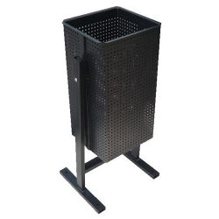
Скамейка
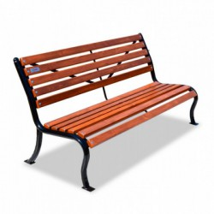
Скамейка

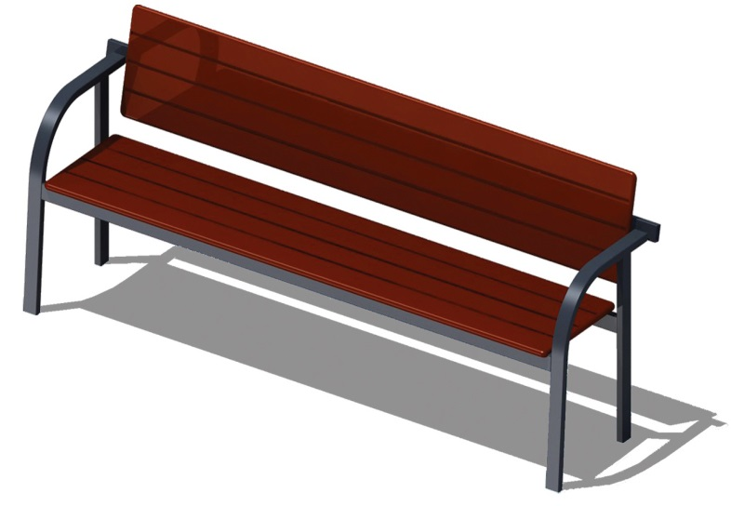
Уличный фонарь

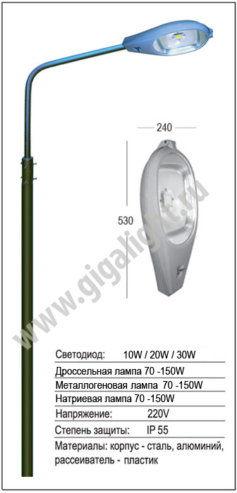

Турник « Городок»
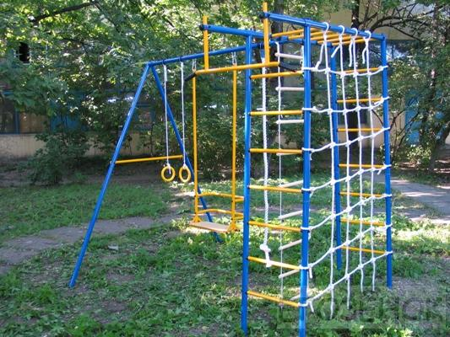

Турник двойной
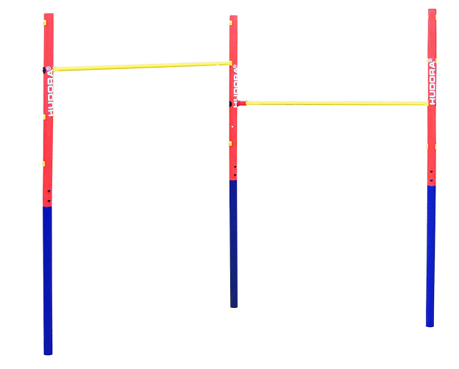
Игровой комплекс.
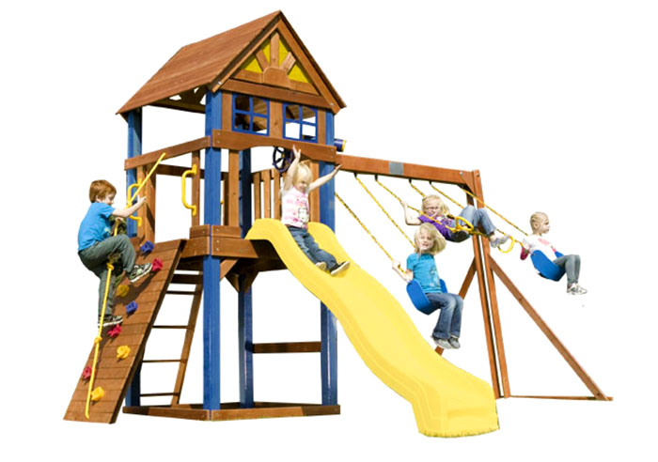
Качели-весы
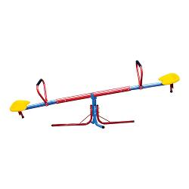

Детская песочница с домиком
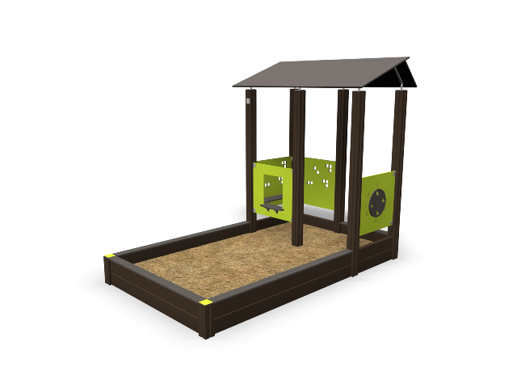

Детская песочница
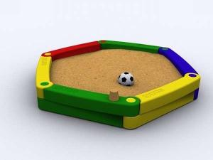
Размещение оборудования на детской 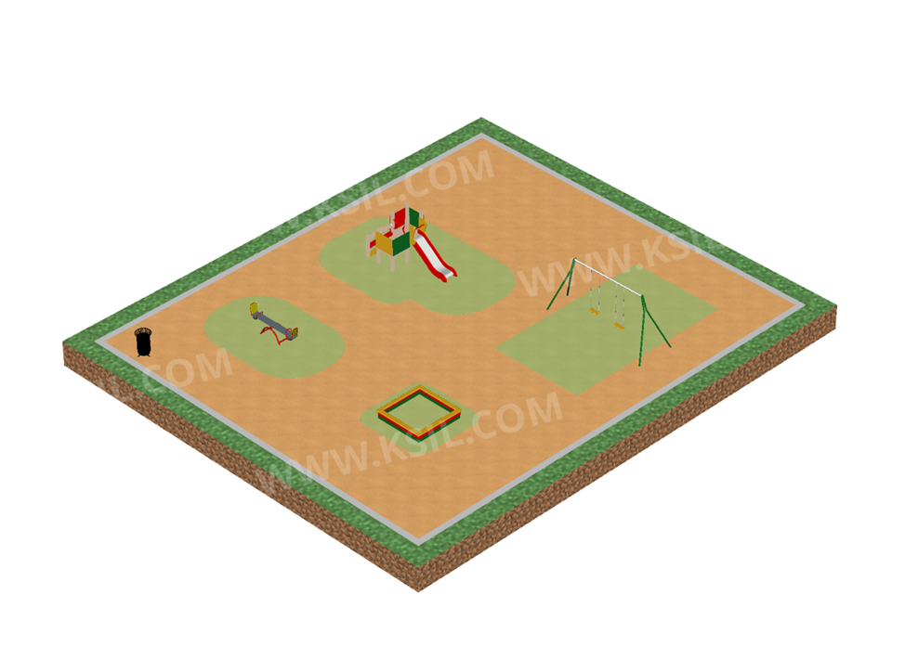
Приложение № 7
к программе «Формирование современной городской среды на территории МО "Кожильское" на 2018-2022 годы»
Порядок
аккумулирования и расходования средств заинтересованных лиц, направляемых на выполнение минимального и дополнительного перечней работ по благоустройству дворовых территорий

- Общие положения

  - Настоящий Порядок аккумулирования и расходования средств заинтересованных лиц, направляемых на выполнение минимального и дополнительного перечней работ по благоустройству дворовых территорий многоквартирных домов (далее – Порядок, дворовые территории), регламентирует процедуру аккумулирования средств заинтересованных лиц, направляемых на выполнение минимального, дополнительного перечней работ по благоустройству дворовых территорий МО "Кожильское" , механизм контроля за их расходованием, а также устанавливает порядок и формы финансового участия граждан в выполнении указанных работ.
1.2. Под заинтересованными лицами понимаются собственники помещений в многоквартирных домах, собственники иных зданий и сооружений, расположенных в границах дворовой территории, подлежащей благоустройству.
1.3. Под формой финансового участия граждан понимается доля финансового участия заинтересованных лиц, организаций в выполнении минимального и дополнительного перечня работ по благоустройству дворовых территорий в размере не менее 10 процентов от общего объема финансирования.
1.4. Организация трудового участия призвана обеспечить реализацию потребностей в благоустройстве соответствующей дворовой территории исходя из необходимости и целесообразности организации таких работ и осуществляется заинтересованными лицами в соответствии с решением общего собрания собственников помещений в многоквартирном доме, дворовая территория которого подлежит благоустройству, оформленного соответствующим протоколом общего собрания собственников помещений в многоквартирном доме, и не учитывается в объеме средств, финансируемых собственниками.

- Условия аккумулирования и расходования средств

2.1. Аккумулирование средств осуществляется в целях обеспечения работ по минимальному и дополнительному перечню работ по благоустройству дворовых территорий и производится на лицевом счете муниципального казенного учреждения «Централизованная бухгалтерия муниципального образования «Глазовский район», открытом в Управлении финансов МО Глазовский район для учета средств, поступающих от оказания платных услуг и иной, приносящей доход деятельности, путем перечисления всего объема бюджетных и внебюджетных средств, предназначенных для проведения работ по благоустройству.
.2.2. Муниципальное казенное учреждение «Централизованная бухгалтерия муниципального образования «Глазовский район» заключает соглашения с заинтересованными лицами, принявшими решение о благоустройстве дворовых территорий, в которых определяются порядок и сумма перечисления денежных средств заинтересованными лицами.
2.3. Перечисление денежных средств заинтересованными лицами осуществляется до начала работ по благоустройству дворовой территории.
Ответственность за неисполнение заинтересованными лицами указанного обязательства определяется в заключенном соглашении.
2.4. Муниципальное казенное учреждение «Централизованная бухгалтерия муниципального образования «Глазовский район» обеспечивает учет поступающих от заинтересованных лиц денежных средств в разрезе многоквартирных домов, дворовые территории которых подлежат благоустройству.
2.5. Муниципальное казенное учреждение «Централизованная бухгалтерия муниципального образования «Глазовский район» обеспечивает ежемесячное опубликование на официальном сайте муниципального образования «Глазовский район» в разделе «Приоритетный проект «Формирование современной городской среды» в информационно-телекоммуникационной системе «Интернет» данных о поступивших от заинтересованных лиц денежных средствах в разрезе многоквартирных домов.
2.6. Муниципальное казенное учреждение «Централизованная бухгалтерия муниципального образования «Глазовский район» ежемесячно обеспечивает направление данных о поступивших от заинтересованных лиц денежных средствах в разрезе многоквартирных домов, дворовые территории которых подлежат благоустройству, в адрес общественной комиссии.
2.7. Расходование аккумулированных денежных средств заинтересованных лиц осуществляется муниципальным казенным учреждением «Централизованная бухгалтерия муниципального образования «Глазовский район» на:
- финансирование минимального перечня работ по благоустройству дворовых территорий, включенного в дизайн-проект благоустройства дворовой территории (в случае, если государственной программой Удмуртской Республики формирования городской среды будет предусмотрено финансовое участие заинтересованных лиц в выполнении минимального перечня работ);
- финансирование дополнительного перечня работ по благоустройству дворовых территорий, включенного в дизайн-проект благоустройства дворовой территории (в случае, если государственной программой Удмуртской Республики формирования городской среды будет предусмотрено финансовое участие заинтересованных лиц в выполнении дополнительного перечня работ).
2.8. Расходование аккумулированных денежных средств заинтересованных лиц осуществляется в соответствии с условиями соглашения на выполнение работ в разрезе многоквартирных домов, дворовые территории которых подлежат благоустройству.
2.9. Муниципальное казенное учреждение «Централизованная бухгалтерия муниципального образования «Глазовский район» осуществляет перечисление средств заинтересованных лиц на расчетный счет подрядной организации, открытый в учреждениях Центрального банка Российской Федерации или кредитной организации, не позднее двадцатого рабочего дня после согласования актов приемки работ (услуг) по организации благоустройства дворовых территорий многоквартирных домов, с лицами, которые уполномочены действовать от имени заинтересованных лиц.
Прием выполненных работ осуществляется на основании предоставленного акта приемки работ (услуг) по организации благоустройства дворовых территорий многоквартирных домов муниципальным казенным учреждением «Централизованная бухгалтерия муниципального образования «Глазовский район», представителем Администрации МО «Понинское» совместно с лицами, которые уполномочены действовать от имени заинтересованных лиц, в течение 3 рабочих дней после выполнения работ и предоставления Акты приемки работ (услуг).

- Контроль за соблюдением условий порядка

3.1. Контроль за целевым расходованием аккумулированных денежных средств заинтересованных лиц осуществляется Администрацией МО «Кожильское» в соответствии с бюджетным законодательством.
3.2. Муниципальное казенное учреждение «Централизованная бухгалтерия муниципального образования «Глазовский район» обеспечивает возврат аккумулированных денежных средств заинтересованным лицам в срок до 31 декабря текущего года при условии:
- экономии денежных средств, по итогам проведения конкурсных процедур;
- неисполнения работ по благоустройству дворовой территории многоквартирного дома по вине подрядной организации;
- не предоставления заинтересованными лицами доступа к проведению благоустройства на дворовой территории;
- возникновения обстоятельств непреодолимой силы;
- возникновения иных случаев, предусмотренных действующим законодательством.

Приложение № 8
к программе «Формирование
современной городской среды
на территории МО "Кожильское»"
на 2018-2022 годы»
Порядок
разработки, обсуждения с заинтересованными лицами и утверждения дизайн - проекта благоустройства общественных территории.

- Общие положения

1.1. Настоящий Порядок регламентирует процедуру разработки, обсуждения с заинтересованными лицами и утверждения дизайн - проекта благоустройства общественных территории многоквартирного дома, расположенного на территории муниципального образования «Кожильское».
1.2. Под дизайн-проектом понимается графический и текстовый материал, включающий в себя визуализированное изображение дворовой территории или территории общего пользования, с планировочной схемой, фотофиксацией существующего положения, с описанием работ и мероприятий, предлагаемых к выполнению (далее – дизайн-проект).
Содержание дизайн-проекта зависит от вида и состава планируемых к благоустройству работ. Это может быть как проектная, сметная документация, так и упрощенный вариант в виде изображения дворовой территории или территории общего пользования с описанием работ и мероприятий, предлагаемых к выполнению.
1.3. Минимальный перечень видов работ по благоустройству общественных территорий:
- ремонт проездов;
- обеспечение освещения общественных территорий;
-установка скамеек;
- установка урн для мусора;
Перечень дополнительных видов работ по благоустройству общественных территорий:
- оборудование детских площадок;
- оборудование спортивных площадок;
- озеленение территории;
- установка малых архитектурных форм.
1.4. К заинтересованным лицам относятся: собственники помещений в многоквартирных домах, собственники иных зданий и сооружений, расположенных в границах дворовой территории и (или) территории общего пользования, подлежащей благоустройству (далее – заинтересованные лица).

2. Разработка дизайн-проекта

2.1. Разработка дизайн-проекта в отношении дворовых территорий многоквартирных домов, расположенных на территории муниципального образования «Кожильское» осуществляется в соответствии с Правилами благоустройства МО «Кожильское», требованиями Градостроительного кодекса Российской Федерации, а также действующими строительными, санитарными и иными нормами и правилами.
2.2. Разработка дизайн-проекта в отношении дворовых территорий многоквартирных домов, расположенных на территории муниципального образования «Кожильское» осуществляется заинтересованными лицами.
2.3. Разработка дизайн-проекта благоустройства дворовой территории многоквартирного дома осуществляется с учетом минимальных и дополнительных перечней работ по благоустройству дворовой территории и утвержденных протоколом общего собрания собственников помещений в многоквартирном доме, в отношении которой разрабатывается дизайн-проект благоустройства.
2.4. При подготовке дизайн-проекта благоустройства дворовой территории выполняются следующие действия:
- проведение визуального осмотра дворовой территории;
- определение участков территории двора несущих определенную функциональную нагрузку: существующие парковки, детская площадка, зона отдыха, контейнерная площадка и т.д.;
- обсуждение возможного зонирования территории двора пользователями дворовой территории (собственниками помещений многоквартирного дома, жителями многоквартирного дома различных возрастных групп, включая жителей с ограниченными физическими возможностями, автовладельцев, собаководов, детей, подростков, пенсионеров);
- предварительный выбор возможных к применению типов покрытий, освещения, озеленение и т.д.
2.5. Дизайн – проект благоустройства дворовой территории выполняется в графической форме на основе функционального зонирования и определяет окончательное проектное решение благоустройства территории.
При подготовке дизайн-проекта выполняются следующие действия:
- уточнение размещения на дворовой территории элементов благоустройства, исходя из требований функциональных зон (ограждения, урны, скамьи, игровое и спортивное оборудование, опоры дворового освещения, озеленение, и т.д.);
- уточнение размеров и площадей функциональных зон, видов покрытий;
- подготовка графического материала согласно Приложение №1 к настоящему Порядку
2.6. К дизайн-проекту оформляется сводная ведомость объемов работ с учетом элементов благоустройства и конкретных объемов согласно Приложение №2 к настоящему Порядку.
2.7 Расчет стоимости работ выполняется в виде сметной документации исходя из сводной ведомости объемов работ и единичных расценок на текущий год.

3. Обсуждение, согласование и утверждение дизайн-проекта

3.1. Обсуждение и согласование дизайн-проекта благоустройства дворовой территории многоквартирного дома осуществляется МО «Кожильское» с уполномоченным лицом, которое вправе действовать в интересах всех собственников помещений в указанном многоквартирном доме (далее- уполномоченное лицо).
3.2. Уполномоченное лицо обеспечивает согласование дизайн-проекта благоустройства дворовой территории с организациями, эксплуатирующими инженерные сети, находящиеся на дворовой территории.
3.3. Утверждение дизайн-проекта благоустройства дворовой территории многоквартирного дома осуществляется собственниками помещений в многоквартирном доме в соответствии с действующим законодательством.
3.4. Дизайн-проект на благоустройство дворовой территории многоквартирного дома утверждается в двух экземплярах, в том числе один экземпляр хранится у уполномоченного лица.

Приложение №1
к Порядку разработки, обсуждения
с заинтересованными лицами и утверждения
дизайн - проекта благоустройства
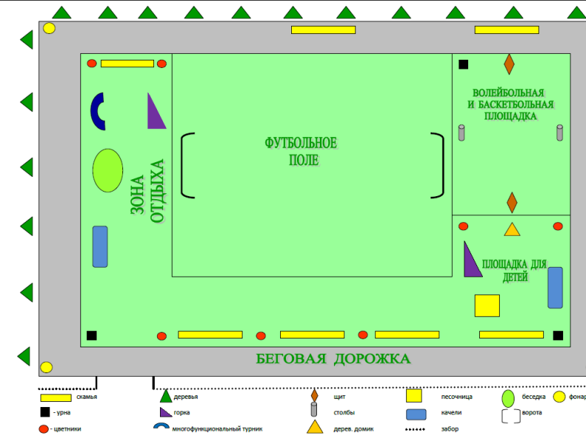
дворовых территории

Приложение №2
к Порядку разработки, обсуждения
с заинтересованными лицами и утверждения
дизайн - проекта благоустройства
общественной территории

СВОДНАЯ ВЕДОМОСТЬ ОБЪЕМОВ РАБОТ

Глазовский район, МО «Кожильское», д.Чура, ул.Молодежная..

№ п\п | Наименование | Единица измерения | Объем работ | Стоимость работ рублей
1. | Подходы к подъездам (пешеходные коммуникации)
1.2. | Скамья | шт. | 6 | 26400,0
1.3. | Урна | шт. | 3 | 2700,0
2. | Детская игровая площадка
2.1. | Игровой комплекс | шт. | 1 | 21500,0
2.2. | Качели-весы | шт. | 1 | 10800,0
2.3. | Детская песочница | шт. | 1 | 7500,0
 | Домик деревянный ( 1,5*1,5) | шт. | 1 | 15000,0
 | Детская горка | шт. | 1 | 12000,0
4. | Спортивная площадка
4.1. | Баскетбольная площадка 50*30м | Квадратный метр | 50*30м | 120000,0
4.2. | Турник « Городок» | шт. | 1 | 10000
4.3. | Турник двойной | шт. | 1 | 7000
5. | Зона отдыха
5.1. | Устройство газонов | Квадратный метр | 30,0 | 500
5.2. | Устройство цветников | Квадратный метр | 3,0 | 500
 | Беседка | шт. | 1 | 5000
 | Качели | шт. | 2 | 11900
6. | Функциональное освещение (источник света)
1.1. | Установка опор освещения | шт. | 4 | 40000
2.2. | Монтаж провода | Погонный метр | 40,0 | 4000
3.3. | Монтаж светильников.  Рекомендовано применение энергосберегающих светильников | шт. | 4 | 35200
330000,00

